ФЕДЕРАЛЬНОЕ АГЕНТСТВО ЖЕЛЕЗНОДОРОЖНОГО ТРАНСПОРТА
Федеральное государственное бюджетное образовательное учреждение высшего образования
«Петербургский государственный университет путей сообщения
Императора Александра I»
(ФГБОУ ВО ПГУПС)

Кафедра «Управление эксплуатационной работой»

РАБОЧАЯ ПРОГРАММА
дисциплины
«ЭКСПЛУАТАЦИЯ И РЕМОНТ ПАССАЖИРСКИХ ВАГОНОВ» (Б1.Б.53)

специальности
23.05.04 «Эксплуатация железных дорог»

по специализации
«Пассажирский комплекс железнодорожного транспорта»

Форма обучения – очная, заочная

Санкт-Петербург
2016

ЛИСТ СОГЛАСОВАНИЯ

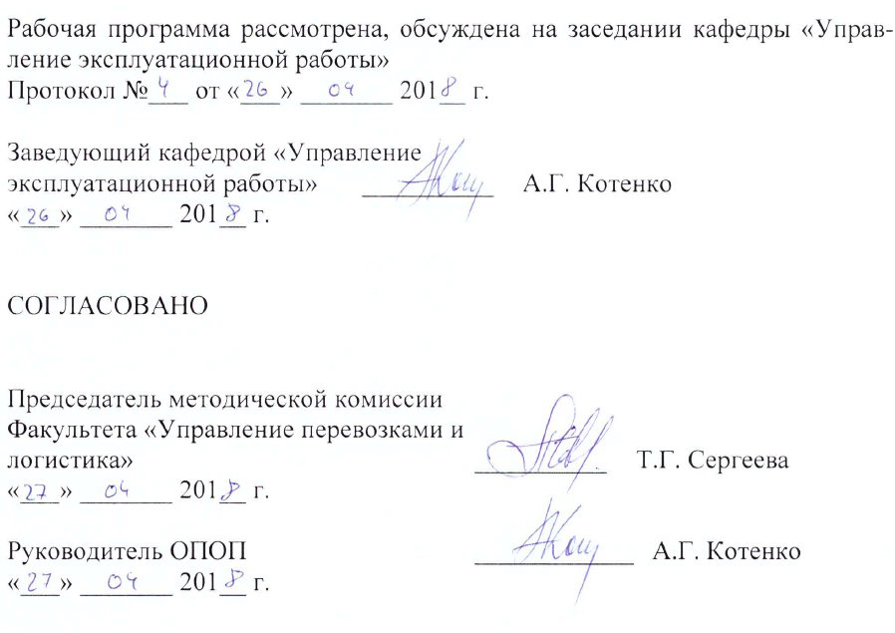

- Цели и задачи дисциплины

Рабочая программа составлена в соответствии с ФГОС, утвержденным приказом Министерства образовании и науки Российской Федерации от 17.10.2016 № 1289 по специальности 23.05.04 «Эксплуатация железных дорог», по дисциплине «Эксплуатация и ремонт пассажирских вагонов».
Цель изучения дисциплины «Эксплуатация и ремонт пассажирских вагонов» состоит в получении теоретических знаний и практических рекомендаций по организации работы подразделений пассажирского комплекса вагонного профиля, научных подходов к развитию отечественного вагоностроения и опыта применения технических средств для перевозки пассажиров в транспортных системах за рубежом.
Для достижения поставленной цели решается задача изучения методики экономического управления пассажирской компанией, базирующейся на успешных механизмах управления пассажирскими компаниями, системы показателей эффективности функционирования пассажирской компании с учетом как экономических критериев и эффективности использования оборотных средств и основных фондов компании, ориентированности деятельности компании на пассажира.

- Перечень планируемых результатов обучения по дисциплине, соотнесенных с планируемыми результатами освоения основной образовательной программы
Планируемыми результатами обучения по дисциплине являются: приобретение знаний, умений, навыков и/или опыта деятельности.
В результате изучения дисциплины студент должен:
ЗНАТЬ требования к конструкции и параметрам пассажирских вагонов, к обеспечению безопасности и комфорта, охране окружающей среды.
УМЕТЬ разрабатывать технологический процесс обработки пассажирских вагонов на пассажирской технической станции.
ВЛАДЕТЬ специальной терминологией и лексикой, методикой планирования технического обслуживания и ремонта пассажирских вагонов.
Приобретенные знания, умения, навыки и/или опыт деятельности, характеризующие формирование компетенций, осваиваемые в данной дисциплине, позволяют решать профессиональные задачи, приведенные в соответствующем перечне по видам профессиональной деятельности в п. 2.4 общей характеристики основной профессиональной образовательной программы (ОПОП).
Изучение дисциплины направлено на формирование следующей профессионально-специализированной компетенции (ПСК), соответствующей специализации программы специалитета:
- готовностью к разработке и внедрению рациональной технологии пассажирских перевозок, обеспечения тягой, организации эксплуатации и ремонта пассажирских вагонов (ПСК-4.6).
Область профессиональной деятельности обучающихся, освоивших данную дисциплину, приведена в п. 2.1 общей характеристики ОПОП.
Объекты профессиональной деятельности обучающихся, освоивших данную дисциплину, приведены в п. 2.2 общей характеристики ОПОП.

- Место дисциплины в структуре основной образовательной программы

Дисциплина «Эксплуатация и ремонт пассажирских вагонов» (Б1.Б.53) относится к базовой части учебного плана и является обязательной.

4. Объем дисциплины и виды учебной работы

Для очной формы обучения:
Вид учебной работы | Всего часов | Семестр
Вид учебной работы | Всего часов | VI
Контактная работа (по видам учебных занятий)  В том числе:  - лекции (Л)  - практические занятия (ПЗ)  - лабораторные работы (ЛР) | 32  16  16  - | 32  16  16  -
Самостоятельная работа (СРС) (всего) | 31 | 31
Контроль | 9 | 9
Форма контроля знаний | зачет | зачет
Общая трудоемкость: час / з.е. | 72/2 | 72/2

Для заочной формы обучения:
Вид учебной работы | Всего часов | Курс
Вид учебной работы | Всего часов | IV
Контактная работа (по видам учебных занятий)  В том числе:  - лекции (Л)  - практические занятия (ПЗ)  - лабораторные работы (ЛР) | 8  4  4  - | 8  4  4  -
Самостоятельная работа (СРС) (всего) | 60 | 60
Контроль | 9 | 9
Форма контроля знаний | зачет | зачет
Общая трудоемкость: час / з.е. | 72/2 | 72/2

5. Содержание и структура дисциплины

5.1 Содержание дисциплины

№ п/п | Наименование разделов дисциплины | Содержание раздела
Модуль 1
1 | Вагоны локомотивной тяги | Эксплуатационные особенности пассажирского вагонного парка. Классификация и типы пассажирских вагонов. Основные технические характеристики вагонов локомотивной тяги. Знаки и надписи на пассажирских вагонов. Электронный паспорт пассажирского вагона. Пассажировместимость вагонов и расположение мест. Схемы пассажирских поездов различных категорий.  Устройство пассажирских вагонов. Основные части, узлы и системы оборудования. Требования, предъявляемые к подготовке пассажирских вагонов в рейс. Технология и организация технического обслуживания и санитарной обработки пассажирских вагонов. Текущий отцепочный ремонт.  Сезонное техническое обслуживание пассажирских вагонов. Перечень работ. Единая техническая ревизия вагонов. Отстой вагонов на специализированных базах. Технические устройства для подготовки составов в рейс. Ремонтно-экипировочные депо.  Экипировка вагонов водой и топливом. Уборка и санитарная обработка вагонов. Технологическое оборудование для подготовки в рейс вагонов нового поколения.  Техническое обслуживание пассажирских вагонов в пути следования. Обеспечение пожарной безопасности в поездах. Особенности эксплуатации вагонов с централизованным энергоснабжением. Комбинированное отопление. Эксплуатация вагонов нового поколения. Обеспечение услуг повышенной комфортности и сервисного обслуживания пассажиров. Вагоны-салоны и мягкие вагоны различных классов обслуживания.  Эксплуатация вагонов–ресторанов и купе-буфетов. Устройство вагонов с оборудованием для пассажиров с ограниченными физическими возможностями.  Методика диагностирования технического состояния вагонов. Продление срока службы пассажирских вагонов.
Модуль 2
2 | Моторвагонный подвижной состав | Подвижной состав для пригородных перевозок. Технические и эксплуатационные характеристики электропоездов. Схемы и формулы формирования составов. Обработка моторвагонных составов на головных и зонных станциях. Основные неисправности и нарушения в эксплуатации. Виды, периодичность и объемы технического обслуживания электроподвижного состава. Обеспечение услуг повышенной комфортности в электропоездах.  Дизель-поезда. Автомотрисы и рельсовые автобусы.  Эксплуатация пассажирского подвижного состава по системе многих единиц. Современные средства обеспечения пригородных перевозок на малодеятельных участках.  Подвижной состав для скоростного и высокоскоростного движения. Поезда «Сапсан», «Аллегро», «Стриж» и «Ласточка». Устройство и оборудование вагонов различных классов обслуживания. Оборудование для проезда пассажиров с детьми, с животными, с ограничением физических способностей. Зарубежный подвижной состав.
3 | Специализированный подвижной состав | Мультимодальные и интермодальные перевозки пассажиров в транспортных системах. Транспортные средства в местах отдыха и на туристических маршрутах.

5.2 Разделы дисциплины и виды занятий
Для очной формы обучения:

№ п/п | Наименование раздела дисциплины | Л | ПЗ | ЛР | СРС
1 | Вагоны локомотивной тяги | 7 | 7 | - | 10
2 | Моторвагонный подвижной состав | 7 | 7 | - | 11
3 | Специализированный подвижной состав | 2 | 2 | - | 10
Итого |  | 16 | 16 | - | 31

Для заочной формы обучения:

№ п/п | Наименование раздела дисциплины | Л | ПЗ | ЛР | СРС
1 | Вагоны локомотивной тяги | 2 | 2 |  | 20
2 | Моторвагонный подвижной состав | 1 | 1 |  | 20
3 | Специализированный подвижной состав | 1 | 1 |  | 20
Итого |  | 4 | 4 | - | 60

6. Перечень учебно-методического обеспечения для самостоятельной работы обучающихся по дисциплине

№  п/п | Наименование раздела | Перечень учебно-методического обеспечения
1 | Вагоны локомотивной тяги | Железнодорожные пассажирские перевозки / под ред. Г.В.Верховых. – СПб.:ФГБОУ ВПО ПГУПС., 2012. –с.201- 204  Организация железнодорожных пассажирских перевозок / под ред. В.А. Кудрявцева. – М.:Академия., 2014. – 252 с.  Воронова Н.И., Дубинский В.А. Техническое обслуживание и продление жизненного ресурса пассажирских вагонов. – М.: КНОРУС, 2011. 208 с.
2 | Моторвагонный подвижной состав | Железнодорожные пассажирские перевозки / под ред. Г.В.Верховых. – СПб.:ФГБОУ ВПО ПГУПС., 2012. –с.189-196, 420-432
3 | Специализированный подвижной состав | Железнодорожные пассажирские перевозки / под ред. Г.В.Верховых. – СПб.:ФГБОУ ВПО ПГУПС., 2012. –с.15-31

7. Фонд оценочных средств для проведения текущего контроля успеваемости и промежуточной аттестации обучающихся по дисциплине

Фонд оценочных средств по дисциплине «Эксплуатация и ремонт пассажирских вагонов» является неотъемлемой частью рабочей программы и представлен отдельным документом, рассмотренным на заседании кафедры «Управление эксплуатационной работой» и утвержденным заведующим кафедрой.

8. Перечень основной и дополнительной учебной литературы, нормативно-правовой документации и других изданий, необходимых для освоения дисциплины

8.1 Перечень основной учебной литературы, необходимой для освоения дисциплины
- Железнодорожные пассажирские перевозки / под ред. Г.В.Верховых. – СПб.:ФГБОУ ВПО ПГУПС., 2012. – 511 с.

8.2 Перечень дополнительной учебной литературы, необходимой для освоения дисциплины
- Организация железнодорожных пассажирских перевозок / под ред. В.А. Кудрявцева. – М.:Академия., 2004. – 252 с.
8.3 Перечень нормативно-правовой документации, необходимой для освоения дисциплины
- Стратегия развития железнодорожного транспорта РФ до 2030 года. – М.: ОАО «РЖД». – 2007.
- Типовой технологический процесс подготовки и экипировки пассажирских вагонов в рейс (ТК-140)
  - . Другие издания, необходимые для освоения дисциплины
- Воронова Н.И., Дубинский В.А. Техническое обслуживание и продление жизненного ресурса пассажирских вагонов. – М.: КНОРУС, 2011. 208 с.
- Грищенко А.В., Стрекопытов В.В., Ролле И.А. Устройство и ремонт электровозов и электропоездов. – М.:Академия, 2010. 320с.

9. Перечень ресурсов информационно-телекоммуникационной сети «Интернет», необходимых для освоения дисциплины

- Личный кабинет обучающегося и электронная информационно-образовательная среда. [Электронный ресурс]. – Режим доступа: http://sdo.pgups.ru (для доступа к полнотекстовым документам требуется авторизация);
- Электронно-библиотечная система издательства «Лань». Режим доступа: http://e.lanbook.com (для доступа к полнотекстовым документам требуется авторизация).
- Электронная библиотека ЮРАЙТ. Режим доступа: https://biblio-online.ru/ (для доступа к полнотекстовым документам требуется авторизация).
- Электронно-библиотечная система ibooks.ru («Айбукс»). Режим доступа: https://ibooks.ru/home.php?routine=bookshelf (для доступа к полнотекстовым документам требуется авторизация).
- Электронная библиотека «Единое окно доступа к образовательным ресурсам». Режим доступа: http://window.edu.ru. – свободный.
- http://rzd.ru/ [Электронный ресурс] - режим доступа – свободный
- http://circon.su/productions/wagons [Электронный ресурс] - режим доступа – свободный
- http://www.vagoni-jd.ru/razdel_05%20passajirskie%20vagoni.php [Электронный ресурс] - режим доступа – свободный
- http://www.tvz.ru [Электронный ресурс] - режим доступа – свободный
- http://www.tdrzd.ru/activity/delivery/production [Электронный ресурс] - режим доступа – свободный
- http://www.rus-etrain.ru [Электронный ресурс] - режим доступа – свободный
- http://et2m.ru [Электронный ресурс] - режим доступа – свободный

10. Методические указания для обучающихся по освоению дисциплины

Порядок изучения дисциплины следующий:
- Освоение разделов дисциплины производится в порядке, приведенном в разделе 5 «Содержание и структура дисциплины». Обучающийся должен освоить все разделы дисциплины с помощью учебно-методического обеспечения, приведенного в разделах 6, 8 и 9 рабочей программы.
- Для формирования компетенций обучающийся должен представить выполненные типовые контрольные задания или иные материалы, необходимые для оценки знаний, умений, навыков и (или) опыта деятельности, предусмотренные текущим контролем (см. фонд оценочных средств по дисциплине).
- По итогам текущего контроля по дисциплине, обучающийся должен пройти промежуточную аттестацию (см. фонд оценочных средств по дисциплине)

11. Перечень информационных технологий, используемых при осуществлении образовательного процесса по дисциплине, включая перечень программного обеспечения и информационных справочных систем
Перечень информационных технологий, используемых при осуществлении образовательного процесса по дисциплине «Управление эксплуатационной работой»:
- технические средства (компьютерная техника и средства связи (персональные компьютеры, проектор, интерактивная доска, видеокамеры);
- методы обучения с использованием информационных технологий (компьютерное тестирование, демонстрация мультимедийных материалов, компьютерный лабораторный практикум и т.д.);
- электронная информационно-образовательная среда Петербургского государственного университета путей сообщения Императора Александра I [Электронный ресурс]. Режим доступа: http://sdo.pgups.ru.
Дисциплина обеспечена необходимым комплектом лицензионного программного обеспечения, установленного на технических средствах, размещенных в специальных помещениях и помещениях для самостоятельной работы: операционная система Windows, MS Office, перечень прикладного программного обеспечения (системы тестирования, профессиональные пакеты прикладных программ, программы-тренажеры, программы-симуляторы).
Программное обеспечение в компьютерном классе (ауд. 7-440, 7-336-7-340):
- Единый комплекс проверки знаний (ЕКПЗ).

12. Описание материально-технической базы, необходимой для осуществления образовательного процесса по дисциплине

Материально-техническая база обеспечивает проведение всех видов учебных занятий, предусмотренных учебным планом по специальности 23.05.04 «Эксплуатация железных дорог» и соответствует действующим санитарным и противопожарным нормам и правилам.
Она содержит:
помещения для проведения лекционных и практических занятий (занятий семинарского типа), укомплектованных специализированной учебной мебелью и техническими средствами обучения, служащими для представления учебной информации большой аудитории (настенным экраном с дистанционным управлением, маркерной доской, мультимедийным проектором, интерактивной доской и другими информационно-демонстрационными средствами). В случае отсутствия в аудитории технических средств обучения для предоставления учебной информации используется переносной проектор и маркерная доска (стена). Для проведения занятий лекционного типа используются учебно-наглядные материалы в виде презентаций, которые обеспечивают тематические иллюстрации в соответствии с рабочей программой дисциплины;
помещения для проведения групповых и индивидуальных консультаций;
помещения для проведения текущего контроля и промежуточной аттестации;
помещения для самостоятельной работы (ауд. 7-315), оснащенные компьютерной техникой с возможностью подключения к сети «Интернет» и обеспечением доступа в электронную информационно-образовательную среду. Режим доступа: http://sdo.pgups.ru;
помещения для хранения и профилактического обслуживания учебного оборудования.



